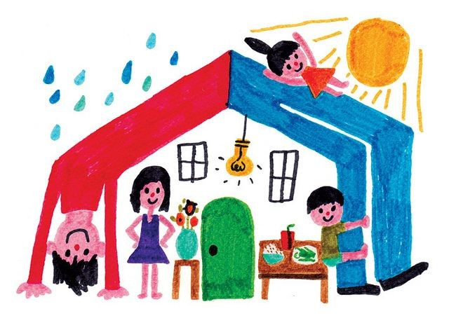
1.Συμπληρώνω στα παρακάτω κείμενα τις λέξεις που λείπουν (εντάσσεται, κοινωνικές υπηρεσίες, συζήτηση, συμπεριφοράς, ευθύνη, γέννηση, πυρηνική, κοινωνική, δυσκολίες, συνυπάρχει:
Η οικογένεια είναι η πρώτη και η πιο βασική ………………………… ομάδα, στην οποία συμμετέχει ο άνθρωπος από τη ………………………… του. Στο πλαίσιο των οικογενειακών σχέσεων, κάθε άτομο δεν καλύπτει μόνο τις πρωταρχικές του ανάγκες, αλλά μαθαίνει να ………………………… και να συνεργάζεται με τα υπόλοιπα μέλη της οικογένειας και να ………………………… ομαλά στην κοινωνία.
Οι γονείς έχουν κυρίως την ………………………… για την εύρυθμη λειτουργία της οικογένειας. Τα υπόλοιπα μέλη μπορούν να συμβάλουν κι αυτά με τις ενέργειες τους, στην ομαλή καθημερινή οικογενειακή ζωή.
Χαρακτηριστικό στοιχείο της οικογένειας είναι η μορφή της. Yπάρχουν διαφορετικές μορφές οικογένειας . Στη σημερινή εποχή, η πιο συνηθισμένη μορφή οικογένειας είναι η ………………………… (γονείς και παιδιά).
Απαραίτητο στοιχείο για την ομαλή λειτουργία της οικογένειας είναι η οργάνωσή της. Τα μέλη της αναλαμβάνουν ρόλους. Στην ομαλή λειτουργία της οικογένειας συντελούν και οι κανόνες ………………………… που πρέπει να τηρούν τα μέλη της.
Στην οικογένεια πολλές φορές δημιουργούνται …………………………, που μπορεί να οφείλονται σε εσωτερικούς παράγοντες, όπως η έλλειψη επικοινωνίας των μελών ή σε εξωτερικούς παράγοντες, όπως η ανεργία και τα οικονομικά προβλήματα. Κάποιες εσωτερικές δυσκολίες είναι δυνατόν να ξεπεραστούν με κατανόηση, …………………………, αλληλοβοήθεια και συνεργασία των μελών. Σε περιπτώσεις που οι δυσκολίες είναι αδύνατο να επιλυθούν μέσα στην οικογένεια, τα μέλη της μπορούν να απευθυνθούν στις ………………………………………….

2. Βάλε στο τέλος κάθε πρότασης Σ αν είναι σωστή και Λ αν είναι λαθεμένη.
α) Η πυρηνική οικογένεια αποτελείται από τους γονείς και το παιδί ή τα παιδιά τους.
β) Η διευρυμένη οικογένεια αποτελείται από τους γονείς, τα παιδιά και άλλους συγγενείς.
γ) Στις μέρες μας η πιο συνηθισμένη μορφή οικογένειας είναι η πυρηνική.
δ) Απαραίτητο στοιχείο για την σωστή λειτουργία της οικογένειας είναι η οργάνωσή της με κανόνες συμπεριφοράς που έχουν
συμφωνηθεί από όλα τα μέλη της και τηρούνται από όλα τα μέλη της
ε) Στην οικογένεια οι γονείς έχουν μόνο δικαιώματα και τα παιδιά μόνο υποχρεώσεις.

